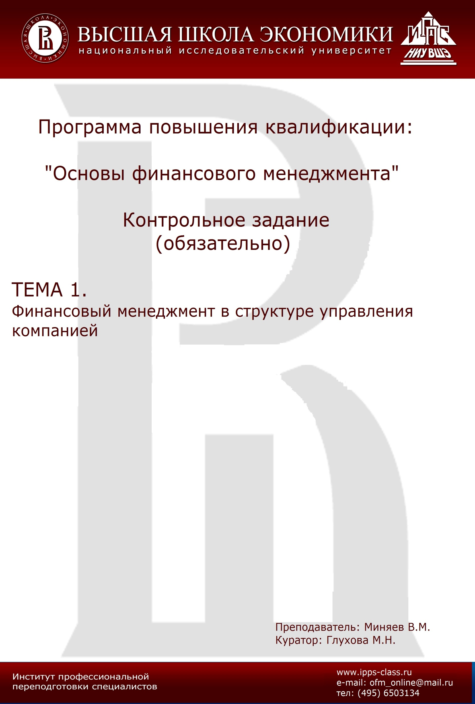

ВНИМАНИЕ! Ответы на контрольное задание направлять
на адрес электронной почты: ofm_online@mail.ru

КонтрольнОЕ заданиЕ ПО ТЕМЕ 1 (ОБЯЗАТЕЛЬНО). ФИНАНСОВАЯ СРЕДА ДЕЯТЕЛЬНОСТИ КОМПАНИИ

Задание 1.
Сформулируйте основные задачи финансового менеджера компании. Покажите на примерах, как эти задачи сочетаются с целью коммерческого предприятия «Максимизация богатства акционеров».

Задание 2.
Покажите на примерах, к каким последствиям может привести несоблюдение принципов финансового менеджмента при организации управления финансами в компании (По одному примеру для каждого принципа (концепции) финансового менеджмента).

Задание 3.
Дайте характеристику назначения функции «контроль» в системе управления финансами. Покажите на примере, к каким последствиям для компании может привести отсутствие этой функции.

